PROCESO DE CERTIFICACIÓN DE FACTUAL SERVICES, S.C.

PROCESO DE AUDITORÍA DE SISTEMAS DE GESTIÓN
Factual Services cuenta con el siguiente proceso de auditoría certificación de sistemas de gestión:
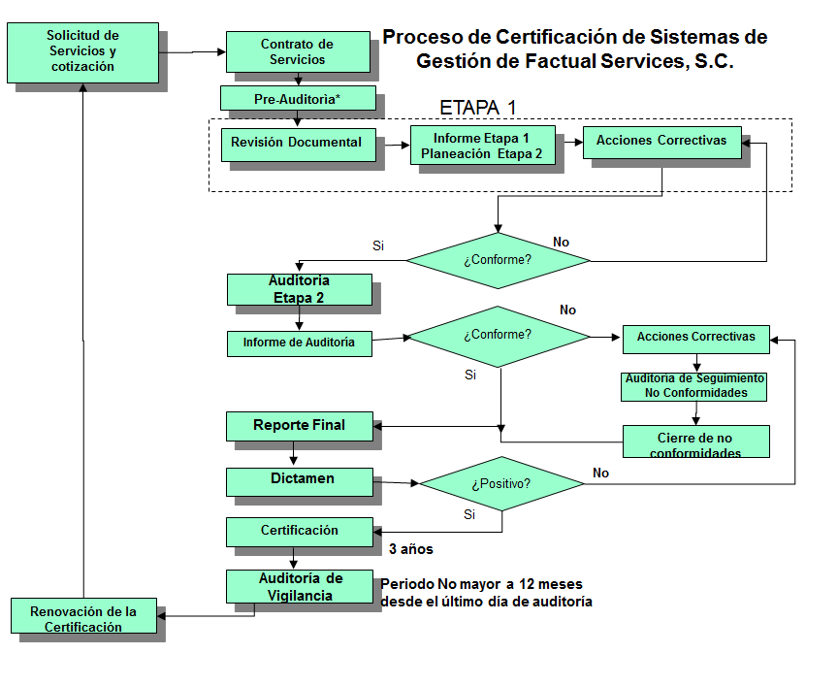

PROCESO PARA OTORGAR, RECHAZAR, MANTENER, RENOVAR, SUSPENDER, RESTAURAR O RETIRAR LA CERTIFICACIÓN O AMPLIACIÓN Y/O REDUCCIÓN DEL ALCANCE DE CETIFICACIÓN.

Certificación/renovación de sistemas de gestión
La organización que solicite la certificación o renovación de su sistema de gestión debe cubrir las siguientes condiciones:
- Formalizar el proceso de evaluación mediante la la FSC-2R04 Confirmación y Propuesta de servicio y realizar el pago convenido.
- Confirmar las fechas para la realización de la revisión documental (etapa 1) a su sistema de gestión y enviar a la coordinación de operaciones la siguiente información documentada: manual de calidad si aplica, alcance, procedimientos, evalaución de riesgos y oportunidades y toda aquella información documentada adicional establecida que soporta el sistema de gestión.
- En caso de existir no conformidades mayores o menores, no se podrá proseguir con la Auditoría etapa 2, hasta que el cliente asegure haber tomado las acciones correctivas requeridas para continuar con la Auditoría Etapa 2.
- Si no se entregan acciones correctivas para las no conformidades (mayores y menores) en el plazo de 60 días hábiles el proceso se da por concluido y en caso de que el cliente esté interesado en la certificación deberá iniciar nuevamente el proceso.
En caso de existir no conformidades menores, se podrá continuar con el proceso acordando la revisión de las mismas durante la auditoría (Etapa 2) o antes de común acuerdo con el cliente.
- Confirmar las fechas para la realización de la auditoría en sitio (etapa 2) En función de los resultados encontrados durante la auditoría Etapa 1 siempre y cuando la recomendación resultante de la Auditoría Etapa 1 sea continuar con el proceso de certificación inicial.
- En caso de haber No conformidades en la etapa 2, se indica el periodo de tiempo para la entrega de acciones correctivas con evidencia y/o programa de implementación.
El periodo de tiempo para la entrega de acciones correctivas es el siguiente:
Tipo de Auditoría | Días Hábiles
Auditoría de Certificación.  Etapa 1  Etapa 2 | 60  30
Vigilancia, ampliación, reducción. | 30
Seguimiento de NC. | 30
Auditorías sin aviso previo. | 30
Renovación. | 30*

- El auditor líder no podrá recomendar la certificación/renovación si existen no conformidades mayores o menores no importando su número, solicitará se presenten las acciones correctivas correspondientes para determinar si es necesario la ejecución una auditoría posterior (Auditoría de seguimiento de no conformidades) para el cierre de las mismas o si es posible proceder al cierre de las mismas mediante la revisión de la información correspondiente.
Dictaminación
- Si no existen no conformidades (mayores o menores) o estas fueron aceptadas y el dictamen del coordinador de certificación de sistemas es positivo se otorogará la certificación/renovación del sistema de gestión.
Vigilancia, renovación y restauración de los Sistemas de Gestión
- La vigilancia del primer año posterior a que se haya otorgado el certificado, se debe realizar antes de que se cumplan los primeros 12 meses contados desde el último día de la auditoría Etapa 2.
- En caso de que la auditoría no sea realizada en la fecha establecida, se procederá a la suspención y/o cancelación y retiro de certificados .
- La vigilancia se efectúa para asegurar que los sistemas certificados siguen cumpliendo con los requisitos de la norma de referencia en la cual están certificadas, considerando las implicaciones de los cambios al sistema que se hayan originado a raíz de los cambios en la operación.
- Se puede recomendar continuar con la certificación con hasta seis no conformidades menores y se puede verificar su cumplimiento en la siguiente auditoría de vigilancia, sin poner en riesgo el sistema.
- La reevaluación o renovación se programará cada tres años a partir de la fecha de Certificación del Sistema para verificar que sus organizaciones certificadas sigan cumpliendo con los requisitos de la certificación.
- Dentro del plazo de la última auditoría de vigilancia, se le informa al cliente la terminación del convenio de servicios y la necesidad de hacer una nueva evaluación (etapa 1 y etapa 2).
- En caso de la auditoría de renovación no se haya concluido o no se pueda verificar la implementación de las correcciones y acciones correctivas para cualquier no conformidad antes de la fecha de vencimiento de la certificación, entonces no se debe recomendar la renovación y no se deberá extender la validez de la certificación.
- En caso de la expiración de la certificación, se puede restaurar la certificación dentro de los seis meses siguientes, siempre y cuando se hayan completado las actividades de renovación de la certificación pendientes; de otro modo se debe realizar mínimo una auditoría etapa 2. La fecha de vigencia del certificado debe ser la fecha de la decisión de la nueva certificación o una posterior y, la fecha de expiración se debe basar en el ciclo anterior.

Modificación, Ampliación o reducción del alcance del Sistema de Gestión

- En caso de existir modificaciones al sistema de gestión del cliente, tales como: cambios de propietario, de personal o equipo, estatus jurídico, derechos de propiedad, comercial, de organización, de gestión sitios principales, actualización de la norma bajo la cual se encuentra certificada la organización (en caso de actualización de la norma es obligatorio realizar la etapa 1), riesgos o si el análisis de una queja o cualquier otra información indica que el cliente certificado ya no cumple con los requisitos de Factual Services, S.C., deberá entregar la documentación correspondiente al sistema de gestión para verificar si es necesaria una reevaluación para modificar, ampliar o reducir el alcance del mismo.
- En caso de corroborar el impacto del cambio en el certificado otorgado, se le informa al cliente la necesidad de llevar a cabo una re-evaluación mediante vista de vigilancia para dar validez a la certificación existente y las modificaciones realizadas.
- Si durante las auditorías de vigilancia no se cierran de forma efectiva las acciones correctivas el auditor líder puede proponer al cliente la reducción del alcance estipulado.
- En el caso de ampliación, reducción o modificación del alcance es necesario realizar una nueva propuesta al cliente llevando a cabo los ajustes en las visitas, y recursos asignados revisando que Factual Services,S.C. este facultado desde el punto de vista de los sectores acreditados por EMA.
- Se procede a la evaluación y/o certificación del sistema de gestión.
- Si no existen no conformidades (mayores o menores) o estas fueron aceptadas y el dictamen del coordinador de certificación de sistemas es positivo se otorogará la modificación, ampliación o reducción del sistema de gestión.
Suspensión, cancelación y retiro de certificados

- En caso de detectarse siete no conformidades menores o existir una no conformidad mayor, se informa al cliente que será recomendado para la suspensión de su certificación.
- En caso de que se presenten dos o más no conformidades mayores, se informa al cliente que su certificación será objeto de recomendación de cancelación de su certificación.
- En caso de suspensión el cliente debe realizar una auditoría de seguimiento o enviar las acciones correctivas para atender las no conformidades (mayores o menores) detectadas en un periodo no mayor a 30 días hábiles contados a partir de la fecha de recepción del informe, en tanto las acciones no sean aceptadas el estatus de su certificado quedara como suspendido.
- En el caso de que el cliente no se comprometa a la aplicación de las acciones correctivas en los plazos que se estipulen, siempre y cuando no sea sujeto de Apelación, se podrá al Coordinador de Certificación de sistemas la cancelación, retiro del certificado y su baja en el listado de empresas certificadas y se procede
- Para suspensiones en visitas de vigilancia la suspensión no podrá ser mayor a 90 días naturales y en caso de que así sucediera al término de este plazo procedería la cancelación del certificado.
- En el caso que la solicitud de retiro de la Certificación sea por parte del Cliente, y no sea por cuestiones inherentes al servicio de Factual Services, S.C., entonces se requerirá esta solicitud preferentemente por escrito, misma que debe presentarse al Coordinador de Certificación de Sistemas y, en caso de que ya se encontraáa en estatus de cancelado se procederá al retiro del mismo, así como su baja en la lista de empresas certificadas. para su conocimiento.
- Las auditorías de vigilancia se deben realizar de forma anual y no podrá exceder a 12 meses (contados a partir del último día de auditoría en sitio), posteriores a la fecha de ejecución de la auditoría de vigilancia anterior; al término de este plazo se procederá a la recomendación de suspensión al Coordinador de Certificación de Sistemas.
- Si el cliente solicita una extensión en tiempo mayor posterior a los 12 meses para la ejecución de la auditoria de vigilancia cuando esta se realice de forma anual, se podrá otorgar una prórroga, previa aceptación de motivos por Factual Services, S.C. (aplicable solo para auditorias posteriores a la primera vigilancia anual) no mayor a treinta días naturales contados a partir de la fecha programada de auditoría sin suspender al cliente.
- En caso de incumplimiento con las fechas establecidas para la ejecución de la auditoría de renovación y se excedente a la fecha en que expira la validez del certificado, se debe informar al cliente por cualquier medio que se procederá al retiro y cancelación de su certificado.
- Si el cliente tiene un retraso en los pagos del servicio se decide la suspensión de la certificación, la organización podrá permanecer en dicho estatus, por un plazo no mayor a treinta días naturales. Si al término de este plazo no se ha realizado una reestructura en los pagos pendientes será nuevamente sometido análisis para la determinación de la procedencia de la cancelación.
- La detección de incumplimiento doloso al uso de MARCA será considerado como una no conformidad mayor y se reportara como parte de los resultados de la auditoría en el Informe de Auditoría recomendando la suspensión de la certificación.

